РОССИЙСКАЯ ФЕДЕРАЦИЯ

СОВЕТ НАРОДНЫХ ДЕПУТАТОВ ОКРУГА МУРОМ

Владимирская область

РЕШЕНИЕ
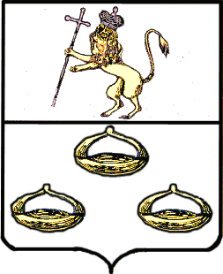 21.12.2010 № 1188

О продаже объекта недвижимости - помещения, расположенного по адресу: Владимирская обл., г. Муром, ул. Ленинградская, д.25.

Руководствуясь Гражданским кодексом РФ, в соответствии с Федеральными Законами Российской Федерации «О приватизации государственного и муниципального имущества», «Об общих принципах организации местного самоуправления в РФ», Уставом округа Муром и положением «О приватизации муниципального имущества округа Муром», Совет народных депутатов округа Муром
р е ш и л :
- Осуществить приватизацию путем продажи на аукционе находящегося в муниципальной собственности объекта недвижимости – помещения площадью 35,9 кв.м., расположенного по адресу: Владимирская обл., г. Муром, ул. Ленинградская, д.25.
- Комитету по управлению муниципальным имуществом администрации округа Муром:
2.1. Начальную цену приватизируемого объекта определить на основании отчета об оценке.
2.2. Выступить продавцом от имени муниципального образования округ Муром выше указанного муниципального имущества, провести торги в соответствии с действующим законодательством и заключить договор купли-продажи на объект муниципальной собственности.
3. Контроль за выполнением решения возложить на Председателя постоянной комиссии по экономической политике и собственности Совета народных депутатов округа Муром, Председателя Комитета по управлению муниципальным имуществом администрации округа Муром.
4. Настоящее решение вступает в силу с момента опубликования в средствах массовой информации.
Глава округа |  | Председатель Совета
В. А. Качеван |  | К. Г. Федурин

